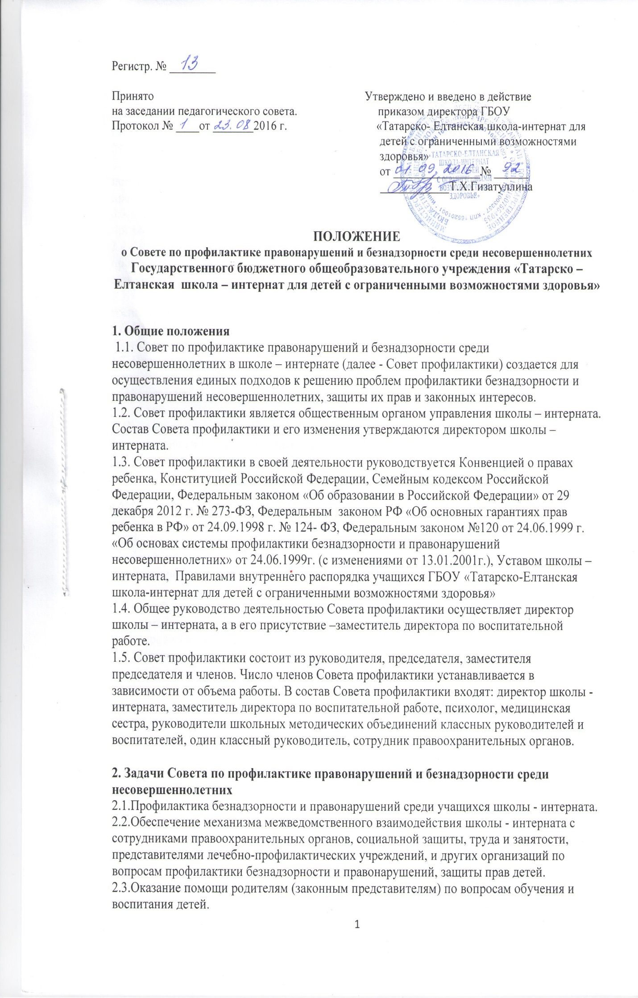
3. Основные функции Совета по профилактике правонарушений и безнадзорности среди несовершеннолетних
3.1. Координация деятельности администрации школы-интерната, классных руководителей, воспитателей, родителей учащихся (их законных представителей), представителей внешкольных организаций по направлениям профилактики безнадзорности и правонарушений, вопросам охраны прав ребенка.
3.2. Рассмотрение представлений классных руководителей, воспитателей, психолога о
постановке учащихся на внутришкольный учет и принятие решений по данным представлениям.
3.3. Оказание консультативной, методической помощи родителям (законным
представителям) в воспитании и обучении детей.
3.4. Организация и оказание содействия в проведении различных форм работы по
профилактике безнадзорности и правонарушений среди учащихся в школе-интернате, охране прав детей.
3.5. Обсуждение анализа результатов деятельности классных руководителей, воспитателей, психолога по профилактике безнадзорности и правонарушений.
3.6. Рассмотрение конфликтных ситуаций, проблем межличностного общения участников образовательного процесса в пределах своей компетенции.
3.7. Привлечение специалистов - врачей, психологов, работников правоохранительных
органов и других к совместному разрешению вопросов, относящихся к компетенции
профилактики.

4. Организация деятельности Совета по профилактике правонарушений и безнадзорности среди несовершеннолетних
4.1. Совет профилактики заседает один раз в два месяца.
4.2. Экстренное (внеочередное) заседание Совета профилактики может быть созвано по
распоряжению директора школы-интерната, решению большинства его членов.
4.3. План работы Совета профилактики составляется на учебный год
4.4. Решения Совета профилактики доводятся до сведения педагогического коллектива,
учащихся, родителей (законных представителей) на заседаниях школьных методических объединений классных руководителей и воспитателей, общешкольных и классных родительских собраниях.

5. Права Совета по профилактике правонарушений и безнадзорности среди несовершеннолетних
Совет профилактики в пределах своей компетенции имеет право:
5.1. запрашивать от классных руководителей, воспитателей сведения, необходимые для работы Совета профилактики, а также приглашать их для получения сообщений и объяснений по вопросам, рассматриваемым Советом профилактики;
5.2. проверять условия содержания и воспитания несовершеннолетних в семьях;
5.3. осуществлять контроль воспитательной работы в классах, группах;
5.4. рассматривать информацию, докладные записки педагогов по вопросам поведения,
успеваемости и посещаемости уроков учащимися, фактах жестокого обращения с детьми со стороны взрослых;
5.5. вносить предложения по вопросам улучшения воспитательной работы в школе-интернате;
5.6. ставить и снимать с внутришкольного контроля трудновоспитуемых учащихся;
5.7. вносить предложения в комиссию по делам несовершеннолетних и защите их прав по
возбуждению дел по лишению родительских прав.

6. Подготовка и рассмотрение дел
Материалы, поступившие в Совет профилактики, предварительно изучаются
председателем, который принимают решения о:
- рассмотрении дела на заседании Совета профилактики;
- определении круга лиц, подлежащих приглашению на заседание;
- времени рассмотрения дела.

7. Меры воздействия и порядок их применения
7.1. Совет профилактики рассматривает собранные по делу материалы, выслушивает
объяснения несовершеннолетнего, его родителей (лиц, их заменяющих) и после всестороннего рассмотрения всех обстоятельств дела принимает решение о мерах воздействия в отношении несовершеннолетнего, среди которых могут быть:
- предупреждение с установлением испытательного срока и возложением контроля на
конкретное должностное лицо;
- направление представления в комиссию по делам несовершеннолетних и защите их
прав для принятия мер общественного воздействия в отношении родителей или лиц, их замещающих;
- вынесение предупреждения;
- направление материала в подразделение по делам несовершеннолетних для
оформления протокола об административном правонарушении;
- оформление ходатайства о лишении родительских прав.
7.2. Решение Совета профилактики действует в течение одного года. Мера воздействия
считается снятой, если несовершеннолетний в течение этого срока не совершил нового
правонарушения.

8. Документация Совета по профилактике правонарушений и безнадзорности среди несовершеннолетних
8.1. Приказ о создании Совета по профилактике правонарушений и безнадзорности среди несовершеннолетних;
8.2. Протоколы заседаний;
8.3. Карты учащихся, состоящих на внутришкольном учёте, на учете в ПДН и КДН и ЗП;
8.4. Списки проблемных семей.

